实验报告

实验名称 | 多项式求值
实验教室 | 922 | 实验日期 | 2020 年 9 月 25日
学 号 | 2019210146 | 姓 名 | 李宇卓
专业班级 | 计算机科学与技术三班
指导教师 | 徐达丽

东北林业大学
信息与计算机科学技术实验中心

- 实验目的：
使用计算机求解数学模型的数值解，必须设计优良的算法。一般衡量算法的标准主要有以下几点：算法是否稳定；算法的逻辑结构；算法的运算次数以及算法的存储量需求是否很少等等。本实验以普通的多项式求值举例，说明设计好的算法对于减少运算次数提高运算速度的重要性。
1. 掌握和理解算法的运算次数的重要性；
2. 初步学习设计优良的算法的一些简单技术；

- 实验环境：
Codeblocks
- 实验内容及结果：
1. 学习编程软件codeblocks的编程技术；
2. 多项式求值的普遍算法设计；
3. 秦九韶算法解多项式求值问题；
4. 通过算法复杂度分析比较两个算法的计算步骤、运算次数和运行时间。

结果：
1.递推公式In = 1/n – 5In-1误差逐渐增大，是不稳定公式
In-1 = (1/n – In) / 5误差稳定在一定水平，是稳定公式

2.普通运算方法进行了n次加法，1/2n（n+1）次乘法，而秦九韶算法只需n次加法和n次乘法，运行时间更短。

- 实验过程分析与讨论：
- 由递推公式计算近似值：In = 1/n – 5In-1
- 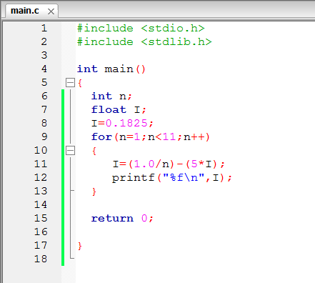
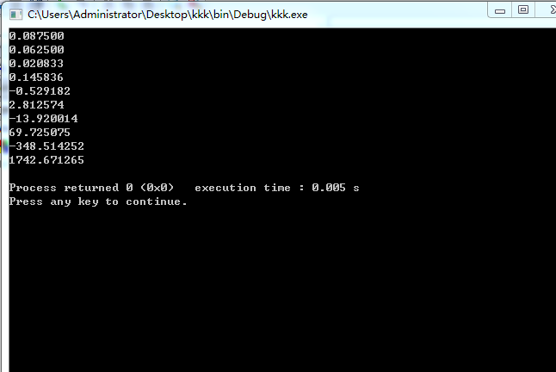
In-1 = (1/n – In) / 5

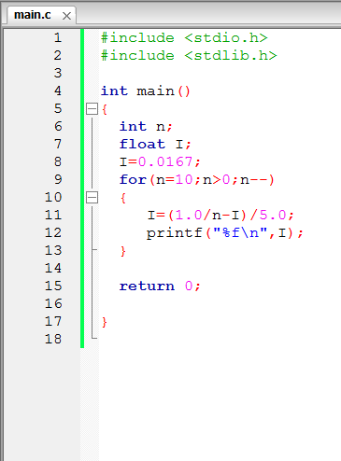
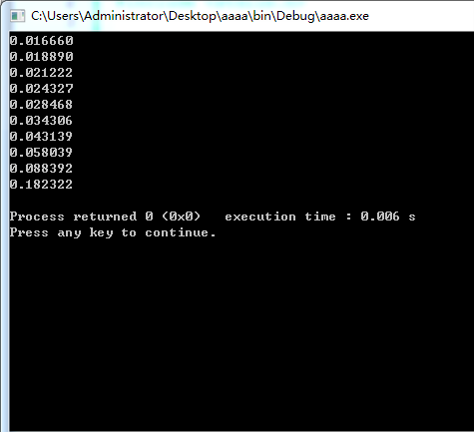

2.多项式计算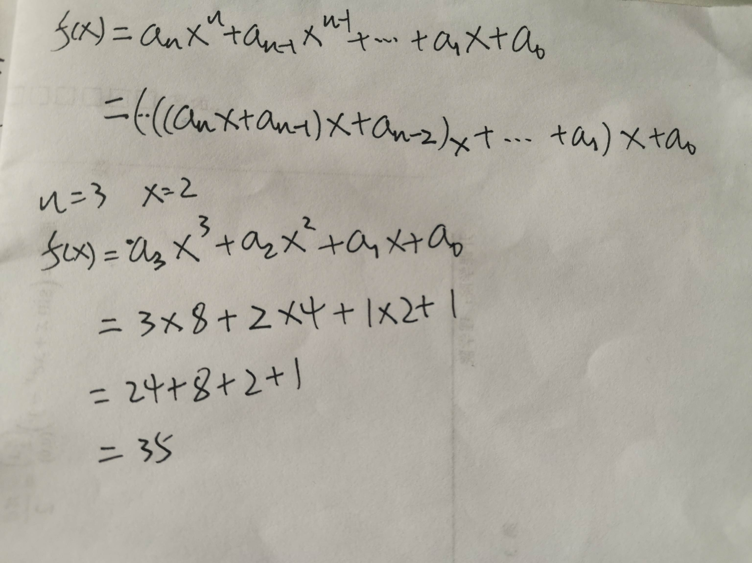

秦九韶算法：以计算上式为例：
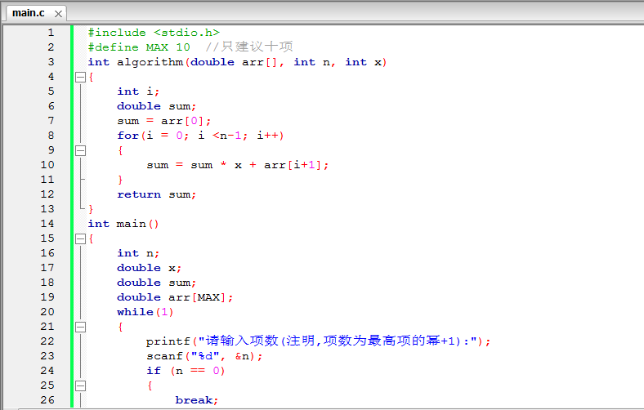

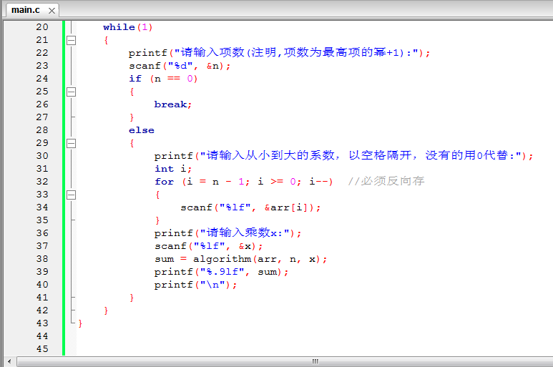
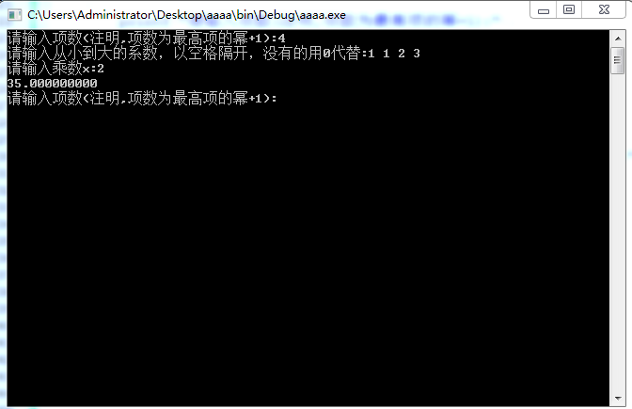

普通算法：
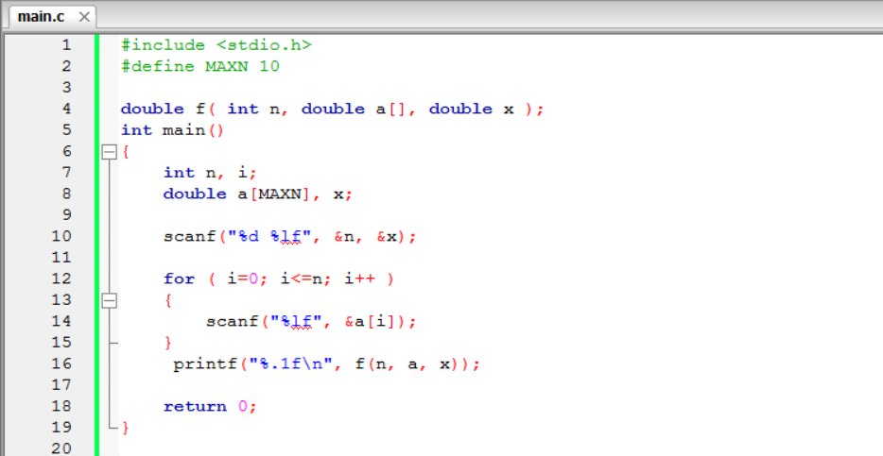
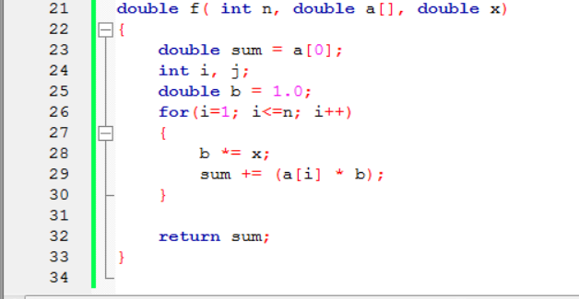

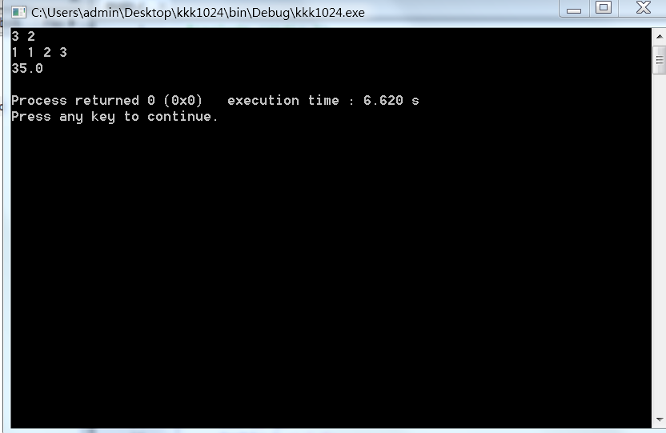
五、指导教师意见

指导教师签字：
年 月 日

